**Q1：**

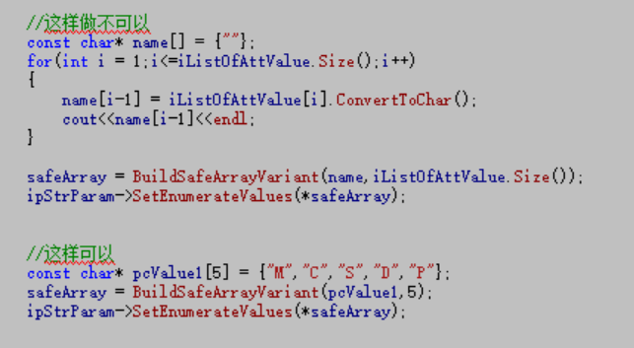

Ps：const需要在声明时 就赋值。const char * ,常量指针，指针所指向的地址可以变，但是所指向的那个值不能变。

**Q2:**





Ps:1.在选择代理设置AndCondition时候，函数checkinput必须设置返回值CATBoolean.

2.此设置条件和setFilter不同之处在于，这是对选择对象选择完以后进行判断，在CurveSelected之前，而setFilter是在鼠标滑动未选择的时候就进行了对象的过滤

**Q3：**

关于加载CATLISTV_CATMathPoint2D.h头文件时候，明明加了头文件，编译时候总是提示未找到文件，CAA编译时出粗，未能将该头文件路径，导入到CAA生成的ImportInterface文件夹下。只需要根据里面其他头文件生成的路径文件形式，自己在里面新建即可。

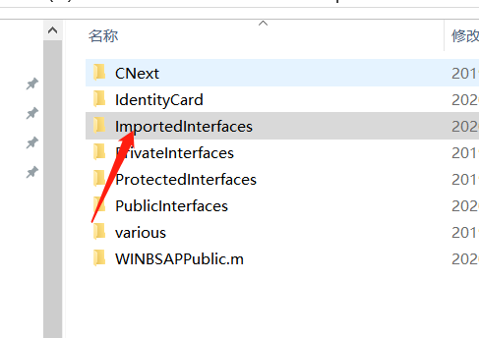

Q4：数学线相交



Ps：CATMathLine 数学线是无限长的，但是与另一根数学线相交时，参数2-5的Param值应该指定范围，不然则没有相交,0.5是怎么判定相交的误差。